ИНСТРУКЦИЯ

по выполнению работы текстовом редакторе MS Word.

Откройте Word. (Нажми Пуск – Microsoft Office Word).
- Вставь пропущенные слова. Используй слова для справок. Озаглавь текст. Напечатай текст в документ.

Пришла ________ осень. Деревья стоят в ____________ наряде. Опавшие __________ шуршат под ногами. В лесу ___________ осенние грибы. Спеют _________ рябины. Скворцы, ласточки, грачи улетают на _______.

Слова для справок: юг, шишки, золотая, появились, север, осеннем, ягоды, листья, снежная.

- Найди в интернете загадку про осень. Скопируй её и вставь в свой документ. Подбери и помести картинку – отгадку.

- Создай таблицу. Найди в интернете фото картины про осень и помести в таблицу, написав в одном столбике название картины и автора.
Нажать - Вставить. Выбрать - Таблица.
Выбрать 3 строчек, но 2 столбика.

Название картины и художник | Картина
И. Левитан «Золотая осень» | 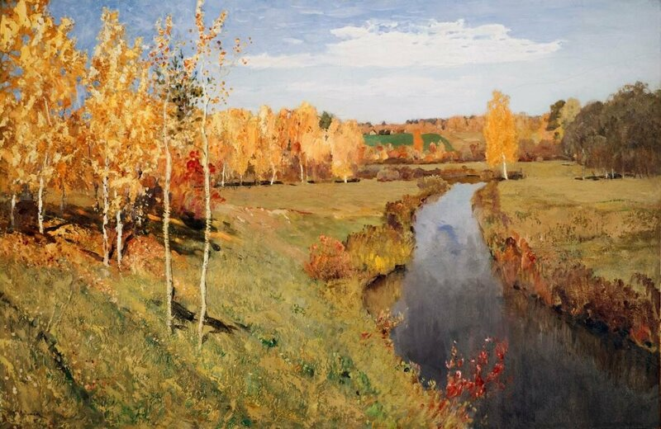
В. Поленов «Золотая осень» | 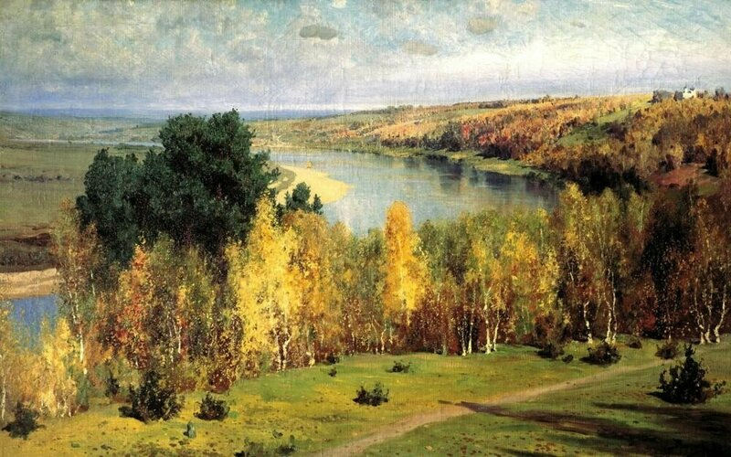

- Найди в интернете стихотворение про ОСЕНЬ. Скопируй стихотворение и размести его. Выдели и раскрась текст оранжевым цветом. Внизу размести картинку с осенним деревом.

